LEMBAR KERJA PESERTA DIDIK (LKPD)
Modul 2: Pemrograman GUI dan Multimedia — Bagian 1
Mendesain Onlineshop Sekolah dengan CSS Vanilla (Landing, About, Contact)
Sekolah | SMK Yadika Soreang
Mata Pelajaran | Rekayasa Perangkat Lunak (RPL)
Kelas / Fase | XI RPL / Fase F
Bahasa & Framework | Vue.js (SFC), CSS Vanilla
Nama Peserta Didik | Fathan Atthaya Efrian
Kelompok

Petunjuk Umum Pengerjaan LKPD
• Project yang dipakai adalah kelanjutan dari "Tutorial Vue.js dari Nol" (onlineshop-vue) — pastikan Navbar, Footer, router, dan halaman Product sudah berjalan normal sebelum mulai LKPD ini. • LKPD ini dikerjakan bertahap dalam 3 pertemuan: Pertemuan 1 (Landing Page), Pertemuan 2 (About Page), Pertemuan 3 (Contact Page + tantangan akhir).
• Foto contoh pada tiap pertemuan adalah ACUAN TAMPILAN, bukan target yang harus ditiru persis. Boleh ganti warna, kata-kata, ukuran, dan tata letak selama konsepnya (bagian-bagiannya) sama. • Petunjuk kode yang diberikan hanya berupa CLUE (nama properti CSS yang perlu dicari & dicoba sendiri), bukan kode siap pakai — silakan cari referensi properti tersebut di MDN Web Docs atau buku catatan CSS kalian.
• Simpan seluruh folder project (tanpa node_modules/) sebagai bahan portofolio di akhir pertemuan ke-3.
Studi Kasus
Onlineshop Sekolah kalian sudah bisa diakses dan menampilkan produk. Sekarang Pembina OSIS memberi tantangan baru:
"Toko online kalian sudah jalan, tapi tampilannya masih terlalu polos. Supaya makin banyak siswa dan orang tua percaya belanja di sini, buat toko ini terlihat lebih meyakinkan — lengkapi dengan halaman About supaya orang tahu siapa yang jualan, halaman Contact supaya pembeli bisa menghubungi kalian, dan kalau perlu, tambahkan 1 hal lagi yang menurut kalian bisa bikin toko ini makin dipercaya."
Brief ini akan kalian kerjakan bertahap selama 3 pertemuan berikut.
Mendesain Landing Page

Tujuan Pembelajaran | Menata tampilan halaman dengan CSS vanilla (flexbox, gradient, box shadow)
Tanggal | ...............................

A. Kegiatan 1 — Memahami Konsep
1. Perhatikan foto contoh Landing Page pada Kegiatan 2. Ada bagian besar berwarna gradasi di paling atas (hero), lalu di bawahnya ada 3 kotak sejajar (kartu fitur). Menurut kalian, properti CSS apa yang paling mungkin dipakai supaya 3 kartu itu bisa berjajar rapi ke samping?
2. Kotak tombol "Lihat Produk" pada hero terlihat sangat melengkung (bentuknya seperti pil/kapsul). Properti CSS apa yang membuat sudut sebuah elemen jadi melengkung seperti itu? 3. Kartu fitur pada foto contoh terlihat sedikit "terangkat" dari latar belakangnya, seperti ada bayangan tipis di bawahnya. Properti CSS apa yang bisa menghasilkan efek bayangan seperti ini?
B. Kegiatan 2 — Mengaplikasi: Desain LandingPage.vue
Berikut foto contoh tampilan Landing Page yang bisa kalian jadikan acuan (boleh dimodifikasi warna dan teksnya):
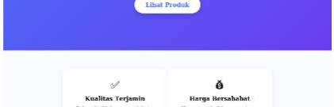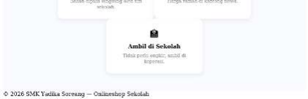Contoh tampilan Landing Page — hero + 3 kartu fitur
Clue (bukan kode siap pakai — cari & coba sendiri)
• background: linear-gradient(...) -> untuk warna gradasi pada bagian hero • display: flex; gap: ...; flex-wrap: wrap; -> untuk menjajarkan 3 kartu fitur • border-radius: ...px (atau 999px untuk bentuk pil) -> untuk sudut melengkung pada tombol & kartu
• box-shadow: ... -> untuk efek bayangan pada kartu fitur

• padding & text-align: center -> untuk merapikan jarak dan perataan teks di dalam hero

TODO — bangun src/pages/LandingPage.vue sendiri mengikuti struktur berikut:
1. Bagian hero: judul besar, 1 kalimat penjelas singkat, dan 1 tombol (RouterLink) menuju halaman Product.
2. Bagian fitur: minimal 3 kartu, masing-masing berisi judul singkat + 1 kalimat penjelas (boleh tambah ikon/emoji seperti pada contoh).
3. Tentukan sendiri kombinasi warna gradasi hero — jangan copy warna dari foto contoh, buat kombinasi warna khas kelompok kalian.
4. Tambahkan minimal 1 efek hover (misalnya tombol sedikit terangkat saat disentuh kursor).
Coba jalankan sekarang
Simpan file, buka halaman Landing di browser. Bandingkan dengan foto contoh — pastikan strukturnya mirip (hero di atas, kartu fitur di bawah), walau warna dan teksnya beda.
Mendesain About Page + Component TeamCard.vue

Tujuan Pembelajaran | Membuat component baru yang reusable (TeamCard.vue) dan menata layout 2 kolom dengan CSS
Tanggal | ...............................

A. Kegiatan 1 — Memahami Konsep
1. Pada foto contoh About Page, bagian "Tim Kami" menampilkan beberapa kartu anggota tim dengan bentuk dan gaya yang SAMA PERSIS, hanya beda nama, jabatan, dan huruf avatarnya. Menurut kalian, apakah ini sebaiknya dibuat sebagai 1 component baru yang dipakai berulang, atau ditulis manual satu satu? Jelaskan alasannya (hubungkan dengan ProductCard.vue yang sudah kalian buat sebelumnya).
2. Bagian "Cerita Kami" pada foto contoh terlihat 2 kolom: teks di satu sisi, gambar/placeholder di sisi lain, sejajar. Properti CSS apa yang bisa dipakai supaya 2 blok elemen sejajar seperti ini? 3. Lingkaran avatar pada kartu tim itu sebenarnya cuma sebuah kotak (div) biasa. Berapa nilai border radius yang membuat sebuah kotak persegi terlihat menjadi lingkaran sempurna?
B. Kegiatan 2 — Mengaplikasi: Desain AboutPage.vue
Berikut foto contoh tampilan About Page:
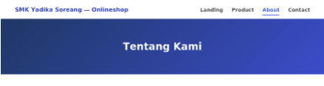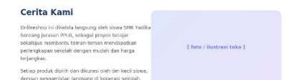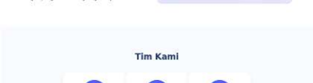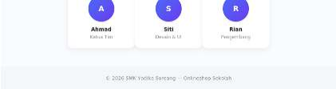Contoh tampilan About Page — cerita toko + tim kami
Clue (bukan kode siap pakai — cari & coba sendiri)
• defineProps([...]) -> dipakai di TeamCard.vue untuk menerima nama, jabatan, dan foto/inisial dari luar
• v-for="anggota in daftarTim" :key="..." -> dipakai di AboutPage.vue untuk memanggil TeamCard.vue berkali-kali
• display: flex; align-items: center; gap: ...; -> untuk layout 2 kolom pada bagian Cerita Kami
• border-radius: 50% -> untuk membuat avatar berbentuk lingkaran
• flex: 1; -> supaya 2 kolom (teks & gambar) berbagi lebar secara merata

TODO:
1. Buat component baru src/components/TeamCard.vue yang menerima props (nama, jabatan) — ikuti pola yang sama seperti ProductCard.vue yang sudah pernah dibuat.
2. Buat src/pages/AboutPage.vue dengan 2 bagian: (1) Cerita Kami — cerita singkat tentang toko kalian sendiri (bukan hasil copy-paste), disandingkan dengan gambar/placeholder; (2) Tim Kami — minimal 3 anggota memakai TeamCard.vue dan v-for dari sebuah array data.
3. Data anggota tim (nama, jabatan) boleh nama kalian sendiri sekelompok, atau nama fiktif.
4. Sesuaikan warna banner "Tentang Kami" supaya senada dengan warna Landing Page yang sudah kalian buat di Pertemuan 1.
Coba jalankan sekarang
Refresh browser di halaman About. Pastikan kartu tim tampil berjajar dan jumlahnya sesuai jumlah data di array — coba tambah 1 data anggota tim, kartu barunya harus otomatis muncul tanpa menulis ulang HTML.
Mendesain Contact Page + Tantangan Akhir

Tujuan Pembelajaran | Menata layout form dengan CSS, serta merancang & membangun 1 halaman/component baru secara mandiri
Tanggal | ...............................

A. Kegiatan 1 — Memahami Konsep
1. Pada foto contoh Contact Page, kotak formulir memiliki input dan textarea dengan sudut melengkung serta jarak yang rapi antar field. Selain border-radius, properti apa yang mengatur jarak ruang KOSONG DI DALAM sebuah kotak input (antara teks dan tepi kotak)?
2. Bagian Info Kontak dan bagian Formulir terlihat sejajar 2 kolom, sama seperti layout Cerita Kami di About Page. Apa untungnya mempelajari 1 pola layout (2 kolom sejajar) lalu dipakai ulang di beberapa halaman berbeda?
B. Kegiatan 2 — Mengaplikasi: Desain ContactPage.vue
Berikut foto contoh tampilan Contact Page:
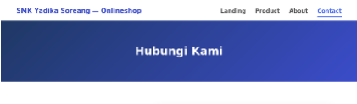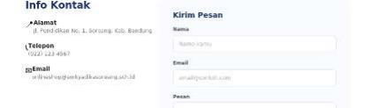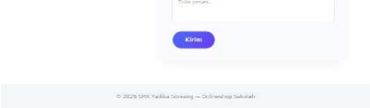Contoh tampilan Contact Page — info kontak + formulir
Clue (bukan kode siap pakai — cari & coba sendiri)
• display: flex; gap: ...; -> untuk 2 kolom sejajar (info kontak & formulir) • padding: ...; border-radius: ...; -> supaya kotak formulir terlihat seperti kartu, bukan tempelan polos
• input, textarea { padding: ...; border-radius: ...; border: ...; } -> untuk mempercantik field formulir
• button { background: ...; color: ...; border-radius: 999px; } -> untuk tombol Kirim bergaya pil, senada Landing Page
• Boleh pakai emoji biasa ( ) sebagai pengganti ikon, tidak perlu library ikon apapun.

TODO:
1. Buat src/pages/ContactPage.vue dengan 2 bagian sejajar: Info Kontak (alamat, telepon, email — boleh data fiktif sekolah) dan Formulir (Nama, Email, Pesan, tombol Kirim). Form ini CUKUP TAMPILAN saja, tombol Kirim belum perlu berfungsi.
2. Daftarkan route baru /contact di router.js dan tambahkan menu "Contact" di Navbar.vue — kalian sudah pernah melakukan ini sendiri untuk halaman Product/About, lakukan pola yang sama. 3. Samakan gaya warna & bentuk tombol dengan Landing Page dan About Page supaya keseluruhan toko terlihat 1 kesatuan, bukan 3 halaman yang gayanya beda-beda.
C. Kegiatan 3 — Tantangan Akhir (Studi Kasus Tambahan)
Ingat lagi brief dari Pembina OSIS: "...kalau perlu, tambahkan 1 hal lagi yang menurut kalian bisa bikin toko ini makin dipercaya." Ini bagian tersebut — TIDAK ADA foto contoh maupun kode untuk bagian ini, karena tujuannya supaya kalian merancang sendiri dari awal sampai akhir.

Pilih SALAH SATU (atau usulkan ide sendiri ke guru untuk disetujui):
• Halaman Testimoni — menampilkan ulasan/komentar pembeli memakai component baru (misalnya TestimoniCard.vue) dan v-for, mirip pola ProductCard/TeamCard.
• Halaman FAQ — daftar pertanyaan yang sering ditanyakan beserta jawabannya. • Component Banner Promo — sebuah kotak promo/diskon yang bisa dipasang di Landing Page (misalnya "Diskon 10% untuk siswa kelas 12").
• Component tombol kontak cepat (misalnya tombol WhatsApp) yang muncul di semua halaman. TODO — Ketentuan wajib untuk bagian ini, apapun pilihannya:
1. Kalau berupa HALAMAN baru: buat sendiri file .vue di folder pages/, daftarkan sendiri ke router.js, dan tambahkan sendiri menunya di Navbar.vue — tanpa dituntun langkah detailnya, seperti pola yang sudah berkali-kali kalian praktikkan.
2. Kalau berupa COMPONENT baru yang dipakai ulang: gunakan props (defineProps) supaya isinya bisa berbeda-beda tiap dipanggil, seperti pola ProductCard.vue/TeamCard.vue.
3. Desain tampilannya sendiri dengan CSS vanilla, warna dan bentuknya harus senada dengan Landing/About/Contact yang sudah dibuat.
4. Tuliskan di kertas terpisah: apa yang dibuat, kenapa memilih itu, dan file apa saja yang ditambah/diubah.
D. Proyek Akhir — Onlineshop Sekolah Lengkap
Pastikan di akhir Pertemuan 3, project onlineshop-vue kalian sudah memenuhi semua ini:
• 4 halaman bisa diakses lewat Navbar: Landing, Product, About, Contact (ditambah 1 halaman/component tantangan akhir).
• Minimal 2 component reusable dengan props: ProductCard.vue dan TeamCard.vue (ditambah 1 lagi kalau tantangan akhir berupa component).
• Seluruh halaman memakai CSS vanilla dengan gaya warna yang konsisten satu sama lain. • Semua halaman bisa dibuka tanpa reload browser lewat router.
Kumpulkan seluruh folder project (tanpa node_modules/, boleh di-zip) atau tautan repository melalui Google Classroom sebagai bahan portofolio akhir.
E. Refleksi
• Dari 3 pertemuan ini, bagian mana yang paling sulit: menata layout dengan CSS, membuat component baru (TeamCard.vue), atau merancang sendiri tantangan akhir tanpa contoh? Mengapa? • Apa yang kalian pelajari tentang bekerja tanpa foto contoh/kode di Kegiatan 3 Pertemuan 3, dibanding kegiatan-kegiatan sebelumnya yang ada acuannya?
F. Evaluasi Diri
Tujuan Pembelajaran | Sudah Paham | Masih Perlu Belajar
Menata layout halaman dengan flexbox, gradient, dan box shadow (Pertemuan 1) | ☐ | ☐

Membuat component reusable dengan props seperti TeamCard.vue (Pertemuan 2) | ☐ | ☐
Menata layout formulir & 2 kolom dengan CSS (Pertemuan 3) | ☐ | ☐
Merancang & membangun halaman/component baru secara mandiri (Tantangan Akhir) | ☐ | ☐

